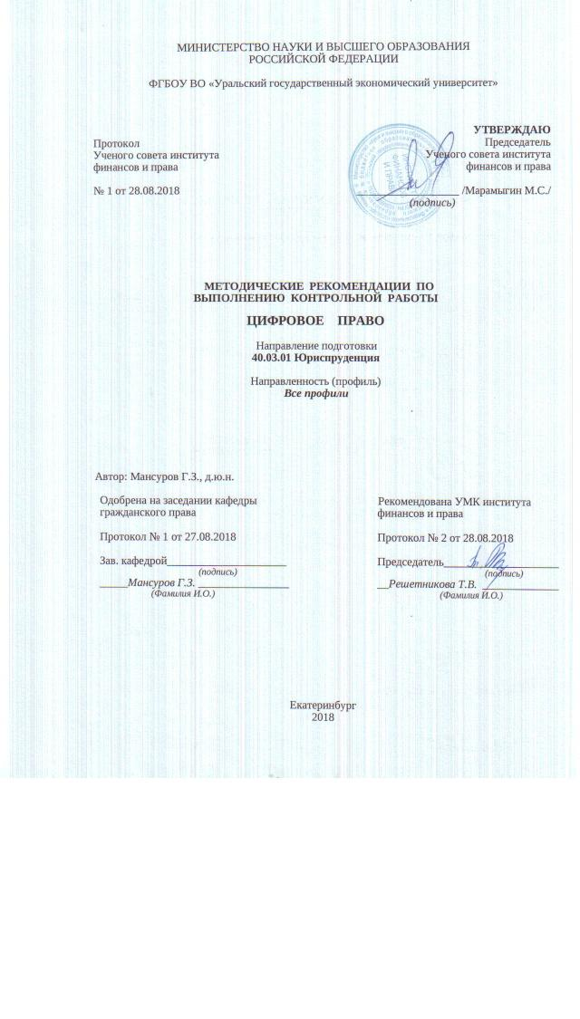
МЕТОДИЧЕСКИЕ РЕКОМЕНДАЦИИ ПО ВЫПОЛНЕНИЮ КОНТРОЛЬНЫХ РАБОТ

В процессе и изучения учебной дисциплины «Цифровое право» студенты должны выполнить предусмотренные планом письменные работы, которые являются важным средством усвоения изучаемого материала, приучают формулировать, точно и доказательно излагать свои мысли, делать обобщения и выводы. Выполнение письменных работ вырабатывает у студентов умение анализировать литературу по определенной теме, способствует приобретению навыков работы с литературными источниками, а также обобщению практики работы государственных органов и общественных организаций в сфере цифровой экномики, т.е. способствует развитию тех качеств, которые необходимы юристу в его практической деятельности. Одновременно письменные работы являются одной из форм руководства и оказания помощи студенту в самостоятельной работе со стороны преподавателя, а также средством контроля выполнения плана обучения.
Письменные работы должны отвечать следующим требованиям:
1. Работа должна быть написана на определенную тему. Вариант для написания контрольной работы выбирается исходя из первой буквы фамилии студента в соответствии с представленной таблицей:
Первая буква фамилии | № темы | Первая буква фамилии | № темы
А – В | 1 | Н – П | 5
Г – Ё | 2 | Р – Т | 6
Ж – И | 3 | У – Ц | 7
К – М | 4 | Ч – Щ | 8
 |  | Э – Я | 9

2. Содержание работы должно свидетельствовать об использовании всех источников, которые указаны в списке литературы, сноски на источники указываются по тексту работы и в конце работы в виде списка использованной литературы.
3. Контрольная работа должна быть выполнена в строгом соответствии с методическими рекомендациями университета.
4. Работа должна содержать систематизированное изложение темы в соответствии с вопросами плана. Изложение каждого вопроса плана должно быть озаглавлено в соответствии с методическими рекомендациями университета, в конце необходимо сделать обобщения и выводы по каждому разделу плана.
5. Работа должна быть выполнена самостоятельно. Все используемые источники студент излагает своими словами. Начиная с титульного листа каждую букву текста, студент пишет (набирает на клавиатуре) своими руками, не допуская никаких механических вставок из источников. Любое заимствование (цитирование) должно сопровождаться сноской на источник, включая интернет ресурсы. Цитирование нормативных актов должно осуществляться из правовых систем Консультант + и Гарант, но тексты норм права пишутся студентом также лично. Нормативные акты необходимо использовать только в действующей редакции, указывая дату в круглых скобках.
Прежде чем выслать работу на проверку студент обязан проверить ее через систему «Антиплагиат» и добиться не менее 51% оригинальности и только после этого выставлять работу на портфолио. Студенты, не выставившие работы до начала сессии к сдаче контрольной точки не допускаются и считаются нарушившими учебный план.
Каждая письменная работа должна быть представлена в строго установленный университетом срок. К выполнению контрольной работы следует приступать только после изучения соответствующей литературы, ознакомления с методическими указаниями и с соответствующей темой программы.
Объем работы 20-25 страниц текста, размещенного по ширине страницы с межстрочным интервалом 1,5. Каждый абзац должен иметь отступ с права 1,25 мм.

ОБЩИЕ РЕКОМЕНДАЦИИ

1. Вопросы и задания подготовлены на основе законодательства по состоянию на 22 января 2019 г. Следует учитывать, что законотворческий процесс в сфере цифровой экономики находится только на начальном этапе. Базовые нормативные акты еще не приняты.
К проектам базовых актов относятся:
1) проект Федерального закона № 424632-7 «О внесении изменений в части первую, вторую и четвертую Гражданского кодекса Российской Федерации" (ред., принятая ГД ФС РФ в I чтении 22 мая 2018 г.);
2) проект Федерального закона № 419059-7 «О цифровых финансовых активах» (ред., принятая ГД ФС РФ в I чтении 22 мая 2018 г.);
3) проект Федерального закона № 419090-7 «Об альтернативных способах привлечения инвестиций (краудфандинге)» (ред., внесенная в ГД ФС РФ, текст по состоянию на 20 марта 2018 г.).
Содержание вышеуказанных документов имеется в Интернете. Необходимо их найти и изучить.
3. Среди рекомендованных источников имеются диссертации. Тексты авторефератов диссертаций размещены на сайте ВАК (см.: http://vak.ed.gov.ru/dis) и сайте «Юридическая Россия» (см.: http://disser.law.edu.ru/). Однако проще найти текст в интернете через любую поисковую систему (Яндекс, Рамблер и т.д.). Многие источники содержатся в ИПБ «Консультант-плюс» и «Гарант».

Тема1 Понятие и общая характеристика «цифровой экономики»
Тема2. Понятие и общая характеристика интеллектуальной собственности
Тема3. Правовое регулирование инноваций
Тема4 Правовые проблемы обеспечения информационной безопасности
Тема5. Ответственность за правонарушения в сфере цифровой экономики
Тема6. Правовые проблемы функционирования механизма технологии блокчейн
Тема7. Право цифровых денег
Тема8. Правовой режим смарт-контрактов
Тема9. Правовое регулирование краудфандинга

Тема 2. ПОНЯТИЕ И ОБЩАЯ ХАРАКТЕРИСТИКА ИНТЕЛЛЕКТУАЛЬНОЙ СОБСТВЕННОСТИ

1. Соотношение понятий «интеллектуальная собственность» и «интеллектуальные права» и их общая характеристика.
2. Авторское право и смежные права. Патентное право. Права на средства индивидуализации юридических лиц, товаров, работ и услуг.
3. Предпосылки возникновения специальной правовой охраны результатов интеллектуальной деятельности и приравненных к ним объектов.
4. Значение правовой охраны объектов интеллектуальной собственности в современных условиях.
5. Основные институты права интеллектуальной собственности, их особенности, круг охраняемых объектов.

Нормативные и судебные акты
Гражданский кодекс Российской Федерации (часть четвертая) от 18.12.2006 г. (ред. От 23.05.2018 г.)
Обзор судебной практики по делам, связанным с разрешением споров о защите интеллектуальных прав,утв. Президиумом Верховного Суда РФ 23.09.2015 г.
Информационное письмо Президиума ВАС РФ от 13.12.2007 г. № 122 «Обзор практики рассмотрения арбитражными судами дел, связанных с применением законодательства об интеллектуальной собственности»
Постановление Пленума Верховного Суда РФ от 19.06.2006 г. № 15 «О вопросах, возникших у судов при рассмотрении гражданских дел, связанных с применением законодательства об авторском праве и смежных правах».

Литература
Гаврилов Э.П. Право интеллектуальной собственности Российской Федерации: законодательство и доктрина // Патенты и лицензии. 2018. N 8. С. 14 - 20.
Зыричев А.Н., Зворыкин И.Э., Дьяченко О.Г. Об интеллектуальной собственности и ее охраноспособности // ИС. Авторское право и смежные права. 2018. N 8. С. 5 - 18.
Куприянова Л.М. Интеллектуальное право на рынке интеллектуальной собственности // Современный юрист. 2018. N 1. С. 92 - 101.
Ролинсон П., Ариевич Е.А., Ермолина Д.Е. Объекты интеллектуальной собственности, создаваемые с помощью искусственного интеллекта: особенности правового режима в России и за рубежом // Закон. 2018. N 5. С. 63 - 71.
Рузакова О.А., Гринь Е.С. Применение технологии blockchain к систематизации результатов интеллектуальной деятельности // Вестник Пермского университета. Юридические науки. 2017. N 4. С. 508 - 520.
Саулин И.Н. Практика признания исключительных прав на производные программы для ЭВМ // ИС. Авторское право и смежные права. 2018. N 10. С. 43 - 56.
Сухарева А.Е. Некоторые вопросы охраны интеллектуальных прав при создании объектов путем 3D-печати // Вестник гражданского права. 2018. N 1. С. 23 - 49.
Харитонова Ю.С. Правовое значение фиксации интеллектуального права с помощью технологии распределенных реестров // Право и экономика. 2018. N 1. С. 15 - 21.
Черничкина Г.Н. К вопросу становления в российском законодательстве понятия "интеллектуальная собственность" // Современное право. 2018. N 1. С. 57 - 65.
Шахназаров Б.А. Территориальный принцип охраны интеллектуальной собственности и действие государственного суверенитета в цифровом пространстве // Lex russica. 2018. N 12. С. 132 - 144.
Шостак И.В. Проблемы классификации интеллектуальных прав // ИС. Авторское право и смежные права. 2017. N 12. С. 31 - 38.

